**Epigraphe**

**« Le regard de celui qui donne, brille comme de l’or. L’éclat de l’or fait la paix entre la lune et le soleil ».**

**Friedrich Nietzsche**

**DEDICACE**

A mes très chers parents : Marien MBUYI KASONGA et Isabelle SAMBA TSHIBANGU, qui m’ont toujours soutenues dans tout ce que j’entreprends, et qui m'ont appris à toujours gagner ma vie en travaillant. Mon plus grand souhait et que vous trouvez en ce travail toute ma reconnaissance et mon amour.

A mes frères et sœurs : Alex KASONGA MUKOLA, Eloge MAKAMBO MBUYI, Sam TSHIBANGU MBUYI, Josué MISENGABU MBUYI. En témoignage de mon affection fraternelle, de ma profonde tendresse et reconnaissance, je vous souhaite une vie pleine de bonheur et de succès et que Dieu, le tout puissant, vous protège et vous garde.

**MBUYI KASONGA Junior**

**REMERCIEMENTS**

En étant en accord avec les obligations académiques établit par l’enseignement Supérieur et Universitaire en République Démocratique du Congo(RDC), tout étudiant de fin du premier cycle (Graduat) est vivement appelé à rédiger un travail de fin de cycle.

Nous profitons de l’occasion pour exprimer toute notre gratitude, dire un grand merci à tous les acteurs qui nous ont accompagné tout au long de cette aventure, et qui ont permis à ce que cette belle œuvre puisse se matérialiser.

Au tout puissant Seigneur Dieu tout l’honneur et la grâce te revient, pour avoir mis en nous la connaissance et les capacités physiques, intellectuelles et mentales nécessaires pour cette œuvre.

Nous voulons exprimer notre gratitude de façon particulière à nos encadreurs le CT MAMPUYA Pescie directeur de ce travail, et à l’Assistant WANGI, le rapporteur, qui ont su nous accorder de leurs temps pour le bon déroulement de ce travail en y apportant un encadrement de qualité et toute la rigueur scientifique nécessaire. Trouvez ici, l’expression de notre profonde gratitude.

Nos remerciements vont également à l’endroit des autorités de l’Université Protestante au Congo et de notre très chère Faculté des sciences informatiques pour la formation de qualité et les moyens d’apprentissage mis à notre disposition tout au long de notre cursus. Nous vous sommes reconnaissant pour tout le privilège accorder à notre égard.

Nos remerciements les plus affectueux à l’endroit de toutes les personnes qui ont accepté de nous accompagner durant notre étude et à toute personne qui a contribué de près ou de loin au bon déroulement de ce travail.

A nos compagnons de lutte : MWANAPA ENZAM Ivan, N’SONI Jun, LIPEMBA Michael, EMBEKE GONIO GALIEN, THIOLITO Cecilia, NAHESI Iya, LUHAKA YOHALI Esther, CHIRALI NABINTU Divine, … Les difficultés traversées ensemble auront finalement su nous rapprocher pour nous rendre plus forts et nous aider à surmonter bien d’épreuves.

A nos amis : MBONBO Daniella,

**MBUYI KASONGA JUNIOR**

**LISTE DES ABREVIATIONS ET DES SIGLES**

**UP** : Processus Unifié

**UML** : Langage de Modélisation Unifié

**TIC : Technologie de l’information et de communication**

**SGBD : système de gestion de base de donnée**

**SQLite :**

**NOSQL :**

**CDD : contrat à durée déterminé**

**CDI : contrat à durée indéterminé**

LISTES DES FIGURES

Figure 1. Image freelance (travaille indépendant) …………………………………………………

Figure 2. Image les TIC et le E-commerce ………………………………………………………………

Figure 3. Image illustration des interventions dans une transaction électronique ……….

Figure 4. Image déroulement d’une transaction électronique ……………………………………

Figure 5. Image Interface de paiement par carte de crédit ……………………………………….

Figure 6. Image bénéfice des plateformes dans les projets ……………………………………

Figure 7. Image organigramme générale …………………………………………………………….

Figure 8. Image identifications des acteurs ……………………………………………………….

Figure 9. Image cas d’utilisation globale ………………………………………………………….

Figure 10. Image diagramme de package ……………………………………………………….

Figure 11. Image diagramme de séquence (inscrire client) ……………………………………………………

Figure 12. Image diagramme de séquence (faire un choix du client) …………………………………….

Figure 13. Image diagramme de séquence (validation) ……………………………………………………………….

Figure 14. Image description textuelle des cas d’utilisation (gérer client) …………………………………

Figure 15. Image description textuelle des cas d’utilisation (gérer gérant) ………………………….

Figure 16. Image description textuelle des cas d’utilisation (valider choix du client) …………….

Figure 17. Image description textuelle des cas d’utilisation(Authentification) ………………….

Figure 18. Image règles de gestion ……………………………………………………………………………………….

Figure 19. Image diagramme des classes ………………………………………………………………………….

Figure 20. Image diagramme d’activités (authentification) …………………………………………………

Figure 21. Image diagramme d’activités (faire le choix du client) ……………………………………….

Figure 22. Image diagramme d’activités (valider le choix du client) ………………………………………

Figure 23. Image diagramme de déploiement ………………………………………………………………………

Figure 24. Image du dashboard employer

INTRODUCTION GENERALES

* 1. Mise en contexte

Depuis la nuit de temps, l’homme observe et cherche à comprendre pour mieux s’y conformer, pour ça l’homme a toujours eu besoin de créer des machines et outils adéquats. La complexité de plus en plus grandissante des problèmes étudiés a mené à l’invention des machines à calculer puis des ordinateurs. D’où la nécessité première de l’ordinateur est de surpasser les limites humaines dans le domaine de calcul numérique. Les ordinateurs doivent être aptes de manipuler d’importantes masses de données et en un temps record.

A l’époque où nous sommes, un ordinateur est capable de localiser une personne, un lieu, et même un objet. L’ordinateur offre plusieurs services notamment la vente, l’achat, et même la réservation d’un billet d’avions, match de football, etc. tout cela sans s’y rendre physiquement. Juste pour signifier qu’a l’heure actuelle l’ordinateur à un impact considérable dans différents domaines.

L’impact que prend le web dans notre vie quotidienne est de plus en plus considérable et ne cesse de s’accroitre quant à son application dans divers domaines et cela jusqu’à avoir un ascendant même dans l’exercice de notre travail quotidien.

Pour cela les avancées technologiques auront toujours œuvré pour la constante amélioration des aspects de nos vies, et ils auront certainement fait l’une de leur plus belle réalisation au 21ème siècle, en innovant un système qui permettrait de travailler tout en restant chez soi.

* 1. Problématique

La problématique relève de la conceptualisation, de la conception, du traitement théorique de l’objet d’étude (Honoré MUENYI Kamwinga, Initiation à la recherche scientifique, Kinshasa, 2021, p.24) En science de l’ingénierie elle peut être définit comme étant l’ensemble des théories poussant au choix du sujet. Elle permet la construction des idées sur la préoccupation majeure passée au crible des questions, des objectifs, ainsi que des hypothèses de recherche autour duquel s’articulent des lignes d’analyse rendant compte de la spécificité du sujet et permettant de le traiter correctement. (Honoré MUENYI Kamwinga, initiation à la recherche scientifique, Kinshasa,2021, p.24-25).

En se rendant compte de la monté et de la disponibilité des moyens technologiques dans notre pays, on peut se demander comment améliorer et apporter une nouvelle vision et l’adapter aux moyens disponibles.

Dans le cadre de notre pays en particulier l’on peut constater : - insuffisance des plateformes proposant ce genre de service mettant en relation l’entreprise et le travailleur ;

* Beaucoup d’entreprise dans notre pays n’ont pas une certaine visibilité ;

Tout au long de ce projet, nous ressortirons la grande préoccupation en nous posant la question principale suivante :

Comment et avec quels moyens pouvons-nous instauré un mécanisme de mise en place d’une plateforme freelance pour promouvoir le numérique congolais pouvant résoudre le problème dans notre pays ?

En plus de notre question principale, nous tenterons de répondre aux préoccupations supplémentaires suivantes :

• L’informatique peut-il être un outil qui pourra pallier aux problèmes qui se posent aujourd’hui dans la gestion d’entreprise que connait notre pays ?

Ces questions trouveront réponses tout au long de ce projet.

* 1. Hypothèses

L’hypothèse étant une réponse à priori à la question de la problématique, elle peut être formulée dans le cadre de notre travail de la manière suivante : une mise en place d’une plateforme pour freelance pour promouvoir le numérique congolais est une solution informatique possible de mettre en place de manière à couvrir les problèmes posés dans la problématique.

En effet, la mise en place d’une plateforme pour freelance constitue de toute évidence une motivation majeure qui sera traduite par la volonté de vouloir moderniser le milieu professionnel du mode de travail existant et de permettre aux compétences de faire valoir leurs connaissances de prestations, sans forcément dépendre d’une institution ou d’une société , mais d’une plateforme qui tiendra ce rôle de maitre en liaison un client et un prestataire pour garantir le travail et la transaction.

Il reste important de fixer des objectifs visés pour arriver à réaliser ce projet. Ces objectifs sont énumérés dans les cinq points suivants :

* Assurer une relation interactive en ligne entre un client et un travailleur, offrant le service de ses compétences, en soumissionnant à un projet donné ;
* Etablir une relation de confiance entre le client et le travailleur, en vérifiant l’identité du travailleur et du client (vérification des emails) ;
* Intégrer un système de paiement en ligne, en cours dans le pays d’utilisation de la plateforme ;
* Etablir et gérer un catalogue des services et compétences en fonction du marché concerné ;
* Adapter l’interface de la plateforme standard freelance, devant répondre à nos exigences (langues, suppression et /ou ajout de fonctionnalités par des extensions d’options).
  1. Choix et intérêt du sujet

1. Choix du sujet

L’importance de plus en plus grandissante de la mise en place d’une plateforme freelance pour promouvoir le numérique congolais nous a déterminées à choisir comme sujet d’étude la conception et le développement d’une application web de ce dernier.

Ce faisant, nous avons voulu rencontrer les trois impératifs ci-après :

* Remplir notre devoir d'étudiant finaliste en informatiques en rédigeant un travail de fin de cycle en vue d'obtenir le titre de gradué en sciences informatiques ;
* Concilier la théorie apprise à l'université durant les trois années du cycle de graduat à la pratique sur le terrain ;
* Faire compter notre pays parmi les pays informatisés faisant recours aux technologies de pointe.

1. Intérêt du Sujet

Ce travail est intéressant pour :

* Nous-mêmes : Il nous permet de concilier la théorie et la pratique apprise en programmation mobile,
* La communauté scientifique : ce travail constitue une référence à partir de laquelle d’autres chercheurs, travaillant dans le même domaine, peuvent partir pour réaliser des applications de plus en plus meilleures en mettant en place cette plateforme freelance.
  1. Délimitation du sujet

A. Délimitation Spatiale :

Pour la délimitation spatiale, nous avons choisi l’Université Protestante au Congo située à Kinshasa, dans la commune de Lingwala

B. Délimitation Temporelle :

Pour ce qui est de la délimitation temporelle, les recherches mener dans ce projet font objet d’une étude qui prend en compte les informations qui couvre une période allant de mai 2021 à août 2021.

* 1. Méthodes et Techniques utilisés

Il est important pour nous de dire que notre objectif est de concevoir et de mettre en place une plateforme freelance pour promouvoir le numérique congolais tout en se limitant aux objectifs fixés dans notre problématique et présenter en même temps une application qui peut être applicable dans beaucoup d'autres pays africains et aussi dans le monde entier.

Comme tout travail intellectuel, nous avons utilisé de manière spécifique la méthode UML. Parmi ses nombreux modèles de processus, nous avons adopté pour le modèle en cascade dont les étapes sont :

* Définition des besoins
* Conception du système et du logiciel
* Implémentation et test unitaire
* Intégration et test du système
* Mise en place et maintenance [1]

D’autres méthodes générales ont été utilisées notamment la méthode analytique qui est une méthode de recherche qui émerge de la méthode scientifique et est utilisée dans les sciences naturelles et sociales pour le diagnostic de problèmes et la génération d’hypothèses qui permettent de les résoudre, Dans l’exploitation des documents.

* 1. Canevas

Hormis l’introduction et la Conclusion, nous avons subdivisé notre travail en quatre chapitres.

Chap. 1. Concepts de bases

Chap. 2. Présentation de l’entreprise

Chap. 3. Conception et modélisation

Chap. 4. Réalisation

Chap. 1. Concepts des bases

* 1. Introduction

Le présent chapitre nous présente une panoplie de quelques termes ou concepts liés respectivement à notre travail, champ d’action de nos recherches. Cela étant, dans les lignes qui suivent nous présenterons ces termes de façon succincte afin de permettre à nos lecteurs de comprendre le contexte dans lequel nous avons appliqué ces derniers et aussi aux néophytes qui nous lirons de ne pas se perdre. Ces termes sont les suivants :

1.2. LA BASE DE DONNEES

1.2.1. Définition

C’est une entité dans laquelle, il est possible de stocker les données de façon structurée et avec moins de redondance possible enregistrées sur des supports accessibles à l’ordinateur pour satisfaire simultanément plusieurs utilisateurs de façon sélective et en un temps opportun respectant les critères suivants : - Exhaustivité. Non redondance. Structuré. (Kafunda, J.P., 2019).

1.2.2. Modèle des bases de données

* La base de données hiérarchique : Ce sont les tous premiers programmes de base de données organisée sous forme d’arbre avec ses propres ramifications, les bases de données hiérarchiques permettaient de structurer l’information de manière arborescente. Le principal défaut de ce type de base de données correspondait à leur point d’accès unique : chaque enregistrement dépendant d’un seul enregistrement, toute recherche de données exigeait le parcours de toute la hiérarchie ; ce qui rendait évidemment le traitement et la recherche des données long et fastidieux. C’est pourquoi le premier type de base de données a rapidement connu une évolution vers la base de données dite « réseau ».

* La base de données réseau Cette première évolution de la base de données hiérarchique permet des relations parents / plusieurs enfants. Cependant ce type de base de données reste lui aussi limité, à cause de la trop forte dépendance entre les données et les programmes : obligation de connaitre le chemin d’accès d’une donnée pour y accéder. Cette restriction empêche donc de diffuser la base de données au plus grand nombre et amène donc une seconde évolution vers la base de données qui est la plus utilisée à l’heure actuelle.

* La base de données relationnelle C’est le type de base de données le plus répandu aujourd’hui. Basé sur l’algèbre relationnelle, il est devenu la « norme » En informatique ces trente dernières années. Il rend possible la création de bases de données simples à gérer et à faire évoluer, indépendamment de leur support. Les données sont, cette fois ci organisées en tables, beaucoup plus pratiques en termes d’accès.

* La base de données objet Ce type de base de données n’existe pas encore de façon officielle et reste à l’heure actuelle au stade de « sujet de laboratoire ». L’idée principale pour cette évolution de la base de données relationnelle serait d’aborder la base de données de façon transparente via ses « objets ». En programmation, l’objet est un concept qui simplifie la création de logiciel et optimise de façon conséquente les programmes informatiques.

1.2.3. Le SGBD :

Un système de gestion de base de données est un logiciel système servant à stocker, à manipuler ou gérer, et à partager des données dans une base de données, en garantissant la qualité, la pérennité et la confidentialité des informations, tout en cachant la complexité des opérations.

Ces systèmes peuvent être catégorisés selon leur fonctionnement :

- Système propriétaire : oracle data base, Microsoft SQL Server, etc.

-Système libre : MySQL, PostgreSQL, etc.

-Embarqué : SQLite, Berkeley DB, etc. NoSQL : Cassandra, Redis, Mongo DB, etc.

-Autre Système : Access, OpenOffice.org Base, etc.

1.3. LE RESEAU CLIENT/SERVEUR

Le protocole ou environnement client–serveur désigne un mode de transaction (souvent à travers un réseau) entre plusieurs programmes ou processus : l'un, qualifié de client, envoie des requêtes ; l'autre, qualifié de serveur, attend les requêtes des clients et y répond. Le serveur offre ici un service au client. Par extension, le client désigne souvent l'ordinateur sur lequel est exécuté le logiciel client, et le serveur, l'ordinateur sur lequel est exécuté le logiciel serveur. Les machines serveurs sont généralement dotées de capacités supérieures à celles des ordinateurs personnels en ce qui concerne la puissance de calcul, les entrées-sorties et les connexions réseau, afin de pouvoir répondre de manière efficace à un grand nombre de clients. Les clients sont souvent des ordinateurs personnels ou des terminaux individuels (téléphone, tablette), mais pas systématiquement. Un serveur peut répondre aux requêtes de plusieurs clients. Parfois le client et le serveur peuvent être sur la même machine.

Il existe une grande variété de serveurs et de clients en fonction des besoins ou services à fournir : un serveur Web publie des pages Web demandées par des navigateurs Web ; un serveur de messagerie électronique transmet les courriels à des clients de messagerie ; un serveur de fichiers permet de partager des fichiers sur un réseau aux machines qui le sollicitent ; un serveur de base de données permet aux clients de récupérer des données stockées dans une base de données, etc.

Le client et le serveur doivent bien sûr utiliser le même protocole de communication au niveau de la couche transport du modèle OSI. On parle souvent d'un service pour désigner la fonctionnalité offerte par un processus serveur. Attention, bien que souvent confondues, les notions de programme ou processus client et de programme ou processus serveur sont toutefois différents de celles de machine. En effet un ordinateur unique peut exécuter à la fois un programme serveur et un programme client. Cette configuration est plutôt utilisée à des fins de test, ou assez fréquente dans le monde Linux. (JEAN-FRANCOIS PILOU, Dunod 1996)

1.4. Développeur informatique

Le développeur informatique ou programmeur doit concevoir ou améliorer un programme informatique. De multiples compétences sont attendues chez un développeur informatique. Dès le début, un développeur est à l’écoute de son demandeur de projet pour réaliser un cahier des charges. Il s’agit d’un document qui détaille des solutions techniques à mettre en œuvre dans des langages informatiques (Python, C++, C, .Net, etc.). Pour cette étape, le développeur doit avoir un bon sens relationnel afin de pouvoir échanger avec les clients et comprendre les besoins des utilisateurs. Dans la seconde phase, il étudie des étapes de fonctionnement du programme pour déterminer des solutions techniques et crée un prototype de la future application. Dans cette étape, le développeur devrait faire preuve des qualités de concentration et de rigueur pour adapter au mieux ses programmes.

Dans la troisième phase, le développeur écrit le code informatique. Pour cela, il doit avoir une bonne culture générale en informatique et maîtriser des langages informatiques basiques comme HTML, CSS, JavaScript ou PHP, en fonction de son poste et des demandes de l’employeur. Il doit maîtriser également des outils de CMS et Framework ainsi que les bases de données associées (MySQL, SQL Server, Oracle, MongoDB).

En phase finale, il doit effectuer le test du produit (beta testing) et appliquer des correctifs en cas de bug. Il accompagne des lecteurs en apportant un soutien technique et en formant des utilisateurs à l’application. Pour ce suivi de produit et ce soutien technique, le développeur doit faire preuve de rigueur, de méthode et surtout d’organisation dans son travail. (www.dunegestion.com)

1.5. API (Application Programming Interface)

C’est une méthode par laquelle les fournisseurs tiers peuvent écrire des programmes pouvant facilement interagir avec d’autres programmes. Une API définie exactement les méthodes par lesquelles un programme peut interagir avec un autre. Lorsque cette action implique l’envoi de données par un réseau, les services web entrent en jeu. Une API implique généralement l’appel de fonctions internes à un logiciel. Notez bien : -Une API peut utiliser n’importe quel style de communication. - Une API n’a pas besoin d’un réseau pour ses opérations. -Une API facilite l’interaction directe avec une application.

1.6. Qu’est-ce que le freelance ?

1.6.1. Définition du freelance

Le terme freelance définit une personne qui exerce une activité professionnelle avec la qualité de travailleur indépendant. En d’autres termes un travailleur freelance n’a pas de contrat a long terme comme les salariés en CDD ou CDI, mais réalise son activité professionnelle sous la forme de missions qu’il facture à ses clients et qui est rémunérée à distance. Il est aussi appelé « travailleur indépendant ». Un Freelancer est donc une personne qui travaille à son propre compte pour différents clients. Certains Freelancer sont auto-entrepreneurs, d’autres sont en entreprise individuelle, d’autres créent même une société. Mais tous offrent la même chose, c’est-à-dire la possibilité pour une entreprise d’externaliser certaines tâches en les confiant à un unique professionnel extérieur. On retrouve en particulier ce statut dans les domaines des médias (journalistes), de l’informatique, de la formation et du conseil.



Figure 1. Freelance (travaille indépendant)

1.6.2. Avantages et inconvénients du travail en freelance

Comme dans chaque activité, il existe certains avantages et inconvénients qui peuvent faire pencher notre choix d’un côté comme de l’autre. Ces critères sont énumérés comme suit :

Avantages :

* Un travailleur freelance ou travailleur indépendant peut choisir lui-même les missions qu’il souhaite effectuer pour ses clients ;
* Il bénéficie d’une grande autonomie dans son travail. Il peut choisir ses horaires de travail, ainsi que la qualité des missions qu’il souhaite réaliser ;
* La rémunération des missions peut aussi être définie au cas par cas, en accord avec chaque client. Ainsi, le revenu d’un travailleur freelance est très variable.

Inconvénients :

* Le défi majeur du travail en freelance est le fait d’être seul à gérer les différentes fonctions d’une activité commerciale ;
* Le Freelancer doit pouvoir gérer la production, les contrats légaux, le marketing, la vente, les finances, la comptabilité, etc., sans nécessairement être qualifié dans tous ces domaines ;
* Toutefois, l’entrepreneur freelance devra assumer le coût engendré par des prestations de service supplémentaires et nécessaire à son travail ;
* Un Freelancer peut éventuellement venir à manipuler de travail, et donc de rentrées d’argent entre deux missions(projets).

1.7. L’évolution des TICS

Les technologies de l’informations et de la communication regroupent un ensemble de ressources techniques nécessaires à la mise en œuvre des services de l’information et de la communication pour produire, manipuler, convertir, stocker, gérer, transmettre et retrouver l’information et pour enfin assurer la communication.

On peut classifier ces techniques par catégories ci-après :

* Les réseaux informatiques ;
* Les terminaux de télécommunication ;
* Les postes récepteurs de radio et de télévisions ;
* Les microélectroniques et les composants.

1.7.1. Services de l’information et de la communication

Aujourd’hui dans notre vie quotidienne l’information joue un rôle prépondérant. Les services de l’information et de la communication sont regroupés en plusieurs types de catégories dont le plus usuelles sont :

* Les services de téléphonie vocale ;
* Les services de transmissions de données informatiques ;
* Les services informatiques ;
* Les services de communication par internet (VoIP) ;
* Les services de commerce électronique.

1.7.2. Les TIC et le E-commerce

Il y’a de cela quelque décennie que le commerce électronique puisse paraître, son avènement est l’aboutissement d’une longue histoire qui prend ses racines dans les premiers instants de l’informatique et des télécommunications.

Internet est le produit d’une longue histoire de recherche-développement sur les réseaux d’ordinateurs. L’idée étant d’associer l’informatique et les télécoms est née avec l’ordinateur dans les années soixante. Plusieurs normes d’échange se développent en même temps et celle qui permet de résister à des ruptures de réseaux de télécommunication, et donc à une attaque nucléaire inventé en 1964 en Californie par PAUL BARAN, prend le dessus avec le soutien des centres de recherche militaires américains. Internet devient ainsi plus qu’un outil de communication. Il se transforme en un outil de vente et de distribution, les commandes de biens physiques sont enregistrées et payées directement sur le réseau et l’information est distribuée de façon instantanée ; ainsi le commerce électronique est né la figure 2 illustre l’étroite relations entre les TIC et le E-commerce.



Figure 2 : Les TIC et le E-Commerce

1.7.3. La technique du E-commerce

Dans cette partie nous essaierons de mettre en relief (comparer) le commerce traditionnel et le commerce électronique est schématisée dans un tableau 1-1

|  |  |
| --- | --- |
| Le commerce traditionnel | Le E-commerce |
| Utilisation d’un support traditionnel : papier | Utilisation d’un support informatique |
| Rencontre des acteurs sur un lieu physique : le marché | Lieu de commerce= marché virtuel |
| Rencontre physique entre les acheteurs et les vendeurs | Réalisation des transactions sans contact direct à travers des liens informatiques |
| Paiement par monnaie dans la majorité des cas | Règlement par transactions numériques de compte à compte |

Tableau 1-1 : comparaison du commerce traditionnel et le E-commerce

On notera que les transactions en ligne offrent de nombreux avantages que le commerce traditionnel ne permet pas, notamment la rapidité, la réduction importante du cycle de vente et la réduction des coûts.

1.7.4. Les différents intervenants dans une transaction électronique

Une vision globale du E-commerce nous donne trois types d’action à savoir :

* Les clients : sont ceux qui désirent acquérir un bien ou un service pour satisfaire un besoin quelconque. Ils peuvent être des particuliers ou des entreprises d’envergure national ou international.

Ces clients peuvent réaliser des achats en ligne en utilisant des cartes de crédits.

* Les vendeurs : ce sont ceux qui, possèdent un bien ou ayant la capacité de produire un service, sont désireux de vendre ce bien ou de fournir ce service moyennant une rémunération en utilisant à cette fin des supports informatiques et électroniques.

Les vendeurs gèrent la commercialisation de leurs produits à travers des sites web (sites marchands).

* Les intermédiaires : ce sont tous ceux qui, par l’intermédiaire des supports informatiques, facilitent ou établissent le processus de transaction commerciale entre clients et vendeurs. Il s’agit principalement :
* Des intermédiaires techniques : fournisseurs d’accès internet, responsables de la publication des informations des vendeurs, administrateur d’une plateforme d’échange de produits ou bien ;
* Des intermédiaires financiers : les émetteurs de cartes de cartes de crédits qui effectuent les transferts d’argent du compte du client à celui de l’entreprise (vendeur).



Figure 3 : illustration des intervenants dans une transaction électronique

1.7.5. Le déroulement d’une transaction électronique

Une transaction électronique est l’autorisation donnée par le porteur d’une carte de paiement électronique d’effectuer une opération au bénéfice du marchand, depuis le compte associé à sa carte bancaire et géré par son institution financière.

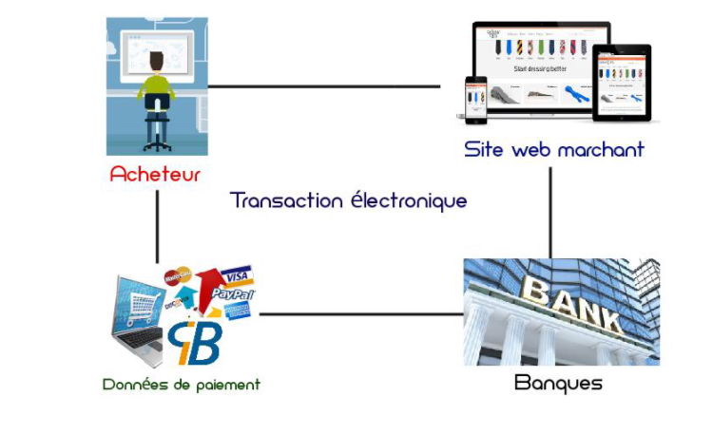

Figure 4 : Déroulement d’une transaction électronique

Le déroulement des étapes se présentent comme suit :

Le client se connecte à un site marchand et procède à la sélection des articles ou des services à acheter ou aux créances à régler. Une fois son choix validé, il confirme son intention de payer par le type de carte bancaire de son choix, en cliquant sur le bouton « payer » il sera orienté automatiquement vers la page de paiement sécurisée de l’intermédiaire souvent régie par une banque.

L’intermédiaire reçoit alors et vérifie la conformité de la demande de paiement reçue du site marchand et affiche au client un écran de paiement personnalité (figure 1-5), le client renseigne donc les informations de paiement requises, entre autres, le type de sa carte (VISA/MasterCard, etc.), son numéro et sa date de validité et son cryptogramme. Après cela une demande d’authentification (Email, Sms) de la carte est émise au propriétaire de la carte, et ensuite a cette confirmation la procédure peut se poursuivre une fois cette étape réalisée la banque procède au règlement des comptes en débitant le client et en créditant le commerçant.

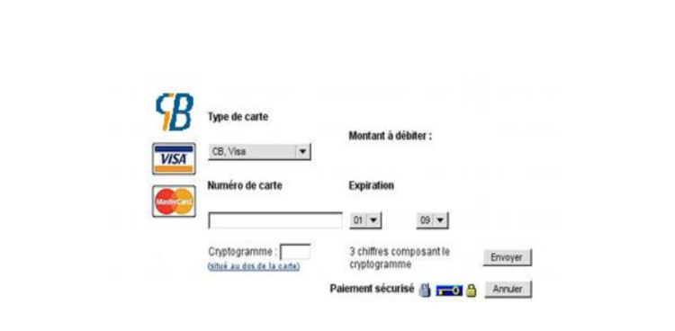

Figure 5 : interface de paiement par carte de crédit

1.8. Rentabilité et bénéfice de la plateforme

1.8.1. Introduction

La rentabilité de la plateforme reste un point nodal (important) dans le projet, car son entretien engage de frais de maintenance dont le nom de domaine, l’espace d’hébergement, certaines extensions payantes et l’engagement de modérateurs et d’administrateurs. Toutes ces actions restent nécessaires pour le bon fonctionnement de la plateforme.

1.8.2. Rentabilité de la plateforme dans les projets

L’un des premiers bénéfices de la plateforme est le pourcentage qu’elle prend dans la transaction entre client et Freelancer er qui s’élève à 15%. Cela conclue à dire que pour un projet ouvert par un client, la plateforme prendra un bénéfice de 15% sur le montant global et reverse le reste au Freelancer ayant accomplie le travail, comme l’indique la figure 1-6

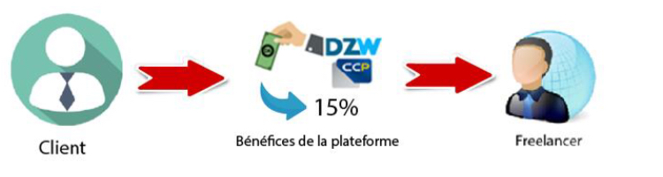

Figure 6 : bénéfice des plateformes dans les projets

1.8.3. Rentabilité de la plateforme à travers des zones d’annonces

Google Ad sens est une régie publicitaire destinée pour les annonces gérées Google uniquement. Puisque notre objectif est d’ouvrir le maximum de champ possible pour faire bénéficier notre plateforme, nous avons pensé créer un espace géré par la plateforme, dédié aux intéressés pour mettre leurs annonces pour un projet prometteur et sponsorisé ainsi une telle initiative de travail à distance.

1.8.4. Réseaux sociaux

Aujourd’hui, avec le progrès de la science notamment par le biais de l’informatique les réseaux sociaux sont devenus un atout considérable pour une entreprise qui veut s’améliorer sa présence ainsi que sa visibilité. Ils sont un vecteur de communication au même rang que les médias classiques, mais présentent un coût moindre et un retour d’investissement beaucoup plus intéressant. Les réseaux sociaux représentent un outil de markéting à bas prix pour dynamiser les ventes ou accroitre la base des clients, Facebook et Twitter sont très pratiques pour annoncer la sortie d’un nouveau produit ou lancer une opération événementielle. L’information sera vite répandue entre les membres du réseau si bien que cela permettra d’attirer de nouveaux prospects. Par ailleurs l’utilisation du web se voulant de plus en plus interactive, les internautes (les particuliers) n’hésitent pas à donner leur avis sur tel produit ou telle société. Pour ce faire, dans le cadre de notre travail, nous allons mettre en place un blog officiel qui permettra de mettre en liaison les annonces et de créer une interactivité avec les utilisateurs de la plateforme.

1.9. Conclusion partielle

Dans cette première partie, nous avons présenté et défini des concepts de base et surtout de mettre en valeur un secteur totalement récent et novateur en République démocratique du Congo, à savoir la Mise en place d’une plateforme freelance afin de promouvoir le numérique.

Le passage à l’ère numérique favorise des avancées et des améliorations très importantes dans le domaine de web ainsi que dans la freelance en offrant à différents types de personnes une connectivité continuelle et parfois en temps réel. Cette démarche montre clairement le rôle clé que jouent les Tics dans le développement des nouvelles technologies.

Par la suite, nous allons nous concentrer sur la présentation de l’entreprise.

**Chap. 2. Présentation de l’entreprise**

**2.1. Introduction générale**

**L’impact que prend le web dans notre vie quotidienne est de plus en plus considérable et ne cesse de s’accroitre quant à son application dans divers domaines et cela jusqu’à avoir un ascendant même dans l’exercice de notre travail quotidien.**

**Entre autre, le travail reste une activité qui existe depuis l’apparition de l’humanité et qui ne cesse et ne cessera de s’améliorer et se développer au fil des générations et des temps. D’ailleurs la façon la plus élémentaire d’effectuer cette fonction est la production de bien et/ ou services à destination d’autrui, tout cela est régi par un code qui s’impose aux employeurs comme aux salariés.**

**Pour cela les avancées technologiques auront toujours œuvré pour la constante amélioration des aspects de nos vies, et ils auront certainement fait l’une de leur plus belle réalisation au XXI siècle, en innovant un système qui permettrait de travailler tout en restant chez soi.**

**De nos jours, le fait de travailler à distance est devenu le mode qui se développe de plus en plus, vu qu’il nous épargne de se présenter quotidiennement au lieu du travail où l’on doit offrir des services. Avec cette nouvelle méthode de travail, qui révolutionne le monde professionnel, il devient possible de travailler tout en restant chez soi, ou même en changeant de lieu de fréquemment.**

**2.2. Motivations**

**En se rendant compte de la monté et de la disponibilité des moyens technologiques dans notre pays, on peut se demander comment améliorer et apporter une nouvelle vision et l’adapter aux moyens disponibles.**

**Donc, la motivation majeure est traduite par la volonté de vouloir moderniser le milieu professionnel du mode de travail existant et de permettre aux compétences de faire valoir leurs connaissances de prestations, sans forcément dépendre d’une institution ou d’une société, mais d’une plateforme qui tiendra ce rôle de maitre en liaison un client et un prestataire pour garanti le travail et la transaction.**

**A cela s’ajoute l’introduction de l’E-commerce (le paiement électronique) en RD Congo, où une telle démarché progresse très lentement. Ainsi, l’introduction d’un tel projet ne verra le jour que si la question de la rémunération du prestataire est réglée et permet de le faire à distance.**

**2.3. Contexte**

**Le contexte d’un tel projet se présente en la mise en service d’une station de travail libre (freelance) en RD Congo, en utilisant un serveur pour l’hébergement et une plateforme développé à partir d’un standard basique pour la réalisation d’une transaction avec le mode de paiement en ligne.**

**Toutefois, l’introduction d’une telle plateforme représente un défi de taille à mettre en œuvre dans notre pays, car même en lançant une plateforme standard cela n’aboutira pas au résultat escompté puis qu’elle ne répond pas totalement aux exigences et aux fonctions à atteindre.**

**Pour cela il a fallu revoir les aspects et les missions à atteindre pour pouvoir arriver à des solutions permettant une utilisation facile et une implémentation de ce concept de manière accessible et progressive.**

**2.4. Mission**

**Il reste important de fixer des objectifs (mission) visés pour arriver à réaliser ce projet. Ces missions sont énumérés dans les cinq points capitaux suivants :**

1. **Assurer une relation interactive en ligne entre un client et un travailleur, offrant le service de ses compétences, en soumissionnant à un projet donné ;**
2. **Etablir une relation de confiance entre le client et le travailleur, en vérifiant l’identité du travailleur et du client (vérification des emails) ;**
3. **Intégrer un système de paiements en ligne, en cours dans le pays d’utilisation de la plateforme ;**
4. **Etablir et gérer un catalogue des services et compétences en fonction du marché concerné ;**
5. Adapter l’interface de la plateforme standard freelance, devant répondre à nos exigences (langues, suppression et/ou ajout de fonctionnalités par des extensions d’options).

**2.5. Structure et Organisation**

**Le freelancing offre une liberté et une flexibilité qui peuvent être stimulantes. Bien qu’il procure une certaine autonomie, le statut de freelance demande beaucoup de discipline pour rester productif et obtenir des résultats. Pour se lancer dans le freelancing, il est important de savoir s’organiser afin d’en saisir tout le potentiel.**

**2.5.1. L’organisation du temps de freelance**

**Parmi les méthodes de travail du freelance, créer une liste est un excellent moyen de garder une trace des tâches quotidiennes et hebdomadaires ; pour ce faire, le travailleur indépendant doit classer les activités par niveau de priorité. Il doit aussi inclure les éléments de soins personnels comme le temps de pause et les heures de repas par exemple. Il est important de conserver cette liste dans un endroit accessible à tout moment, il peut s’agir d’un papier, d’un bloc note ou d’un téléphone. Cela permet de le mettre à jour après chaque tâche accomplie.**

**En fixant les délais, le freelance doit aussi tenir compte des contrôles fréquents avec le client et ce qu’il s’agisse de faire le point sur l’état d’avancement, les progrès réalisés ou les difficultés inattendues. Cela lui permet donc de jouir d’une parfaite gestion du temps en freelance.**

**Il est judicieux de dresser un calendrier électronique, contrairement à une liste de tâches quotidiennes, le calendrier aide à organiser son emploi du temps, et ce, à grande et à petite échelle. Il est possible d’y décrire les taches du jour mais aussi d’établir des plans d’action hebdomadaires, mensuels ou même annuels.**

**2.5.2. L’organisation du travail**

**En tant que freelance, il est important de réaliser un plan d’action sur 3 mois, 6 mois et 1 année. Cela permet de rester orienté sur les objectifs et de définir ses méthodes de travail. Il sera alors plus facile de planifier le travail et de se préparer convenablement à court, moyen et long terme. Cela permet d’optimiser son temps de travail tout au long de l’année.**

**Quand on travaille en freelance, il faut être stratégique dans la recherche des clients réguliers, quant au travail qu’on peut rechercher et accepter. Il faut donner la priorité aux offres qui proposent des missions multiples. Il est également important d’entretenir des relations saines avec les clients avec lesquels il est aisé de travailler.**

**2.6. Organigramme générale**

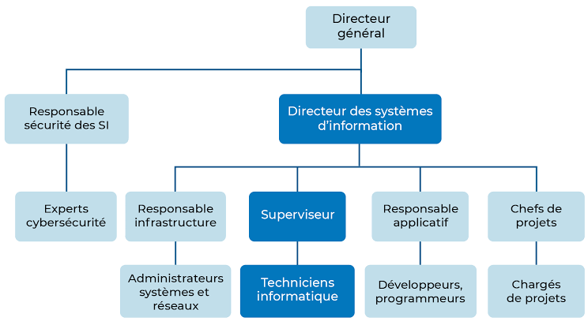**Figure 7. Organigramme générale**

**2.7. Conclusion partielle**

Tout au long de ce chapitre, nous avons abordé la phase préliminaire qui est la présentation de l’entreprise et la recherche d'information. Cela nous a permis de déterminer les alentours des besoins du système grâce aux critiques, observations faites, les avis et les attentes des futurs utilisateurs.

Enfin, nous avons pu statuer sur les solutions les plus adéquates, traduites par les suggestions et propositions qui constituent les grands traits de la solution à mettre en œuvre.

Dans le chapitre qui suit nous présenterons les démarches de développement et de conception par lesquelles nous avons procédé.

**Chap.3. MODELISATION DU SYSTEME INFORMATIQUE**

**3.1. Introduction**

Dans cette partie, nous allons présenter notre site freelance selon les différents diagrammes que nous serons à mesure de mettre ne place. Nous aurons un administrateur qui sera à mesure de gérer toutes les opérations de notre site. Dans ce cadre, les clients seront capables de consulter les différents services que notre site présente, et pourront faire un choix sur n’importe quel service choisir selon leurs besoins présentés. Et une fois que le choix est fait, l’administrateur validera l’option choisie par le client.

**3.1.1. Diagramme de contexte**

Ce diagramme exprime l’environnement du système dans une situation donnée. Le diagramme de contexte permet donc de définir les frontières de l’étude et de préciser la phase du cycle de vie dans laquelle on situe l’étude (généralement la phase d’utilisation). Il répond à la question : « quels sont les acteurs et éléments environnants au système ?

**3.1.2. Identification des acteurs**

* Administrateur
* Gérant
* Client

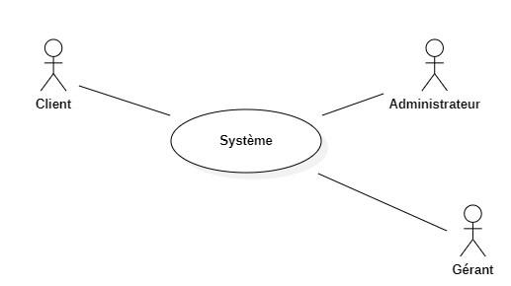

Figure 8. Identifications des acteurs

**3.2. Diagramme de cas d’utilisation global**

Les cas d’utilisation constituent un moyen de recueillir et de décrire les besoins des acteurs du système. Ils peuvent être aussi utilisés ensuite comme moyen d’organisation du développement du logiciel, notamment pour la structuration et le déroulement des tests du logiciel.

Le tableau d’acteurs et de cas d’utilisations se présente comme suit :

|  |  |
| --- | --- |
| **Acteurs** | **Cas d’utilisation** |
| Administrateur | -Gérer Gérant  -Gérer Système  -Faire de mise à jour  -Authentification |
| Gérant | -Gérer clients  -Confirmer choix client  -Valider Inscription client  -Authentification |
| Client | -Connexion site  -Consulter site  - Faire un choix  -Valider Choix  -Déconnexion  -Authentification |

Tableau 2. Acteurs de cas d’utilisation

Le diagramme de cas d’utilisation global sera alors représenté comme suit :

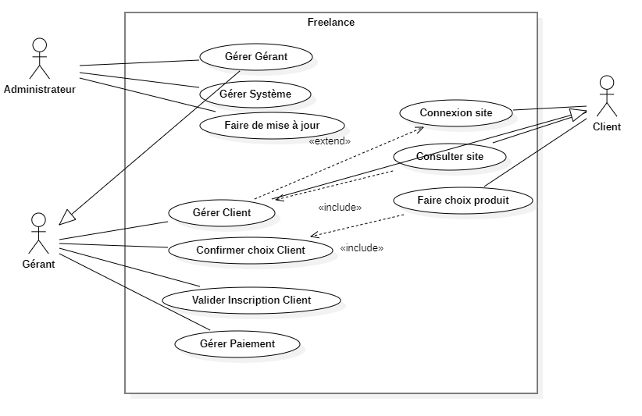

Figure 9. Cas d’utilisation globale

**3.2.1. Découpage du système en package**

Les diagrammes de Paquages sont utilisés pour refléter l’organisation de paquetage et de leurs éléments. L’utilisation la plus courante pour les diagrammes de paquage est d’organiser des diagrammes de cas d’utilisation et des diagrammes de classes. Bien que l’utilisation des diagrammes de paquages ne se limite pas à ces éléments UML.

Le système peut donc être décomposé en 4 grandes parties ou packages :

- Inscription client

- Consulter site

- Faire un choix

– Valider choix

Ce qui donne le diagramme de package suivant :

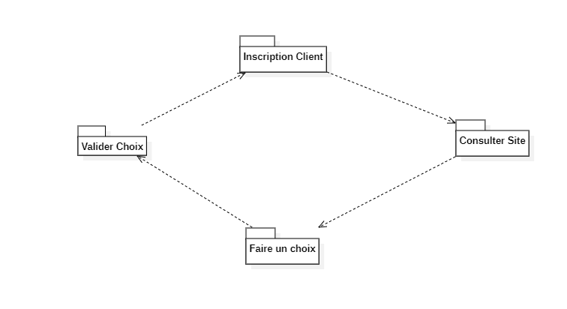

Figure 10. Diagramme de package

**3.2.2. Description textuelle de package**

- Le package Cycle Client contient tous les actions que le client peut faire dans le site

- Le package Valider choix concerne le Gérant dans ses actions comme valider ou ne pas valider le choix que le client a fait.

**3.3. Le diagramme de séquences**

L’objectif du diagramme de séquence est de représenter les interactions entre objets en indiquant la chronologie des échanges. Cette représentation peut se réaliser par cas d’utilisation en considérant les différents scénarios associés.

Voici donc quelques scenarios répertoriés :

* Scénario Inscrire Client

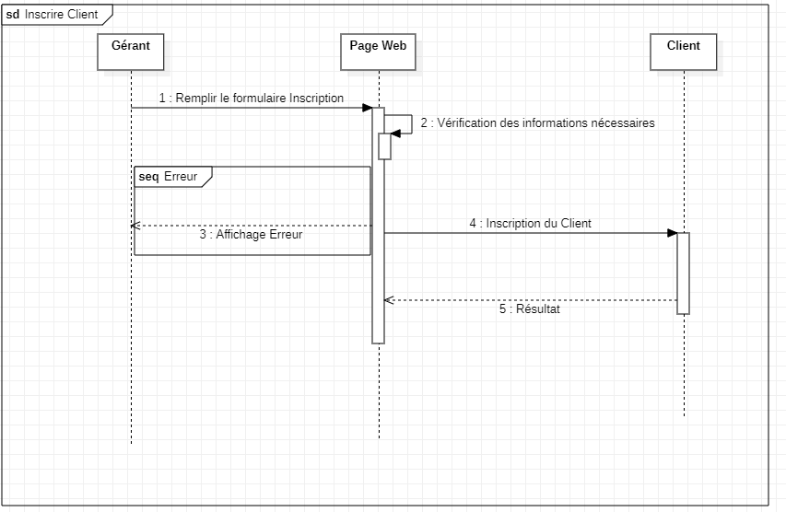

Figure 11. Diagramme de séquences (inscrire client)

* Scénario Faire un choix

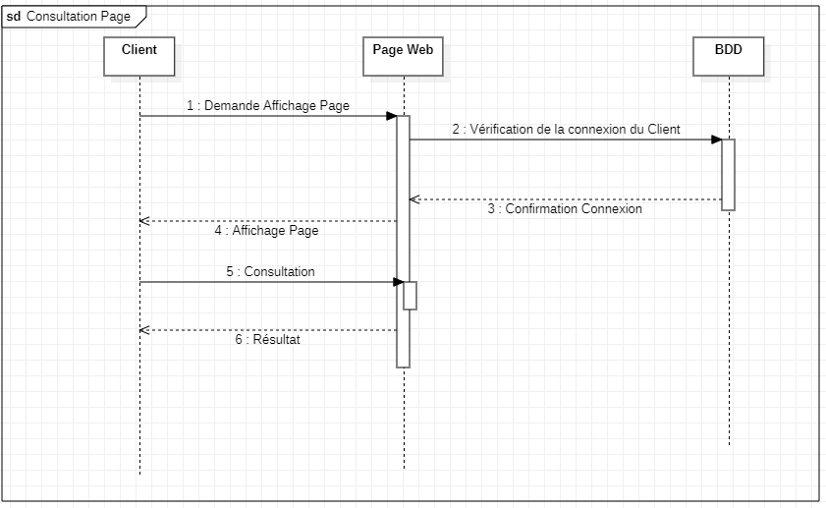

Figure 12. Diagramme de séquence (faire un choix)

* Scénario Valider

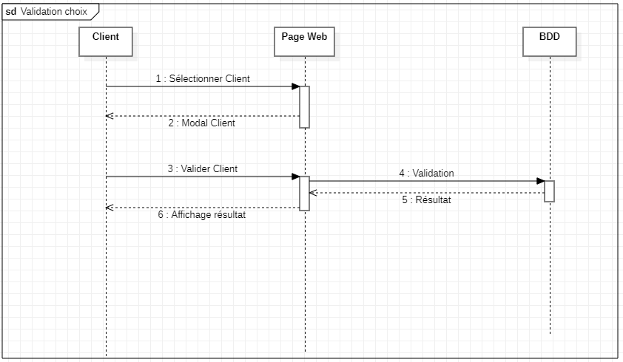

Figure 13. Diagramme de séquence (validation)

**3.3.1. Description textuelle des cas d’utilisation**

|  |
| --- |
| Cas d’utilisation : Gérer Clients  **Objectif :** Valider ou invalider l’inscription d’un client  **Précondition :** Etre authentifié en tant que Gérant |
| **Acteur concerné :** Gérant |
| **Scenario nominal**  Les clients sont enregistrés dans l'ordre de leur arrivée à la page web. Ils ont un numéro qui correspond à leur entrée dans le système. Chaque client a un état qui nous permet de savoir s’il est validé ou invalidé.  **Scenario alternatif**  Le système renvoie un message d’erreur et lui demande d’arranger les éventuelles erreurs commises |

**Figure 14. Description textuelle de cas d’utilisation (gérer clients)**

|  |
| --- |
| Cas d’utilisation : Gérer Gérant  **Objectif :** Approuver  **Précondition :** Etre authentifié en tant que Bibliothécaire |
| **Acteur concerné :** Administrateur |
| **Scenario nominal**   1. L’acteur sélectionne l’action à exécuter (ajout, modification, suppression) 2. Le système vérifie la présence des informations obligatoires 3. Le système notifie l’exécution de l’action     **Scenario alternatif**  Le système renvoie un message d’erreur et lui demande d’arranger les éventuelles erreurs commises |

Figure 15. Description textuelle des cas d’utilisation (Gérer gérant)

|  |
| --- |
| Cas d’utilisation : Valider le choix du client  **Objectif :** La personne qui veut qui faire un choix dans le site doit d’abord se connecter au site  **Précondition :** Etre authentifié en tant que Gérant du site |
| **Acteur secondaire :** Gérant  **Acteur primaire :** Client |
| **Scenario nominal**  Une fois que la personne se connecte dans notre site freelance, il peut être à mesure de faire un choix, une fois le choix, le gérant du site doit valider ce dernier, avant l’approbation  **Scenario alternatif**  L’acteur ‘est pas inscrit et il ne peut pas faire un choix |

Figure 16. Description textuelle des cas d’utilisation (valider choix du client)

|  |
| --- |
| Cas d’utilisation : Authentification  **Objectif :** Créer une session du client afin d’orienter ses actions  **Précondition :** Exister dans la base des données |
| **Acteur concerné :** Administrateur, Gérant et Client |
| **Scenario nominal**  1. Ouvrir l’espace de connexion  2. Remplir le formulaire de connexion  3. Vérification d’informations  4. Accès dans l’espace de l’acteur dans le système  **Scenario alternatif**  Le système renvoie un message d’erreur et l’accès est refusé |

Figure 17. Description textuelle de cas d’utilisation (Authentification)

* 1. **Diagramme de classe**

Partant de la narration, nous avons ressortis les règles de gestion suivantes :

* L’administrateur gère le gérant
* L’administrateur gère aussi la totalité du site
* Le Gérant valide l’inscription des clients
* Le Gérant valide les choix des clients
* Le Gérant gère les clients
* Le Client s’inscrit au site
* Le client se connecte au site
* Le client fait son choix dans le site

**Voici les Classes répertoriées**

* Administrateur
* Gérant
* Client
* Site
* Service

|  |  |  |  |  |
| --- | --- | --- | --- | --- |
| Classe | Attribut | Type | Taille | Méthode |
| Administrateur | Identifiant  Nom  Post nom Prénom Numéro  Email Description Valide  Mot de passe | Numérique Alphanumérique Alphanumérique Alphanumérique Alphanumérique Alphanumérique Alphanumérique Numérique Alphanumérique | 10  50  10  50  50  15  50  255  255 | -Gérer Gérant  -Gérer site |
| Gérant | Identifiant  Nom  Post nom Prénom Numéro  Email Description Valide  Mot de passe | Numérique Alphanumérique Alphanumérique Alphanumérique Alphanumérique Alphanumérique Alphanumérique Numérique Alphanumérique | 10  50  10  50  50  15  50  255  255 | -Valider inscription Client  -Valider choix Client  -Gérer Client |
| Client | Identifiant  Nom  Post nom Prénom Numéro  Email Description Valide  Mot de passe | Numérique Alphanumérique Alphanumérique Alphanumérique Alphanumérique Alphanumérique Alphanumérique Numérique Alphanumérique | 10  50  10  50  50  15  50  255  255 | -S’inscrire au site  -Se connecter  -Choisir des services |

Figure 18. Règles de gestion

**Multiplicité**

* Un administrateur peut gérer un gérant
* Un administrateur peut gérer un ou plusieurs sites
* Un Gérant peut valider un ou plusieurs inscriptions
* Un Gérant peut valider un ou plusieurs choix
* Un Gérant peut gérer un ou plusieurs clients
* Un client ne peut s’inscrire qu’une fois dans le site
* Un client peut se connecter une ou plusieurs fois dans le site
* Un client peut choisir un ou plusieurs services

Ainsi le diagramme de classe donne ce qui suit :

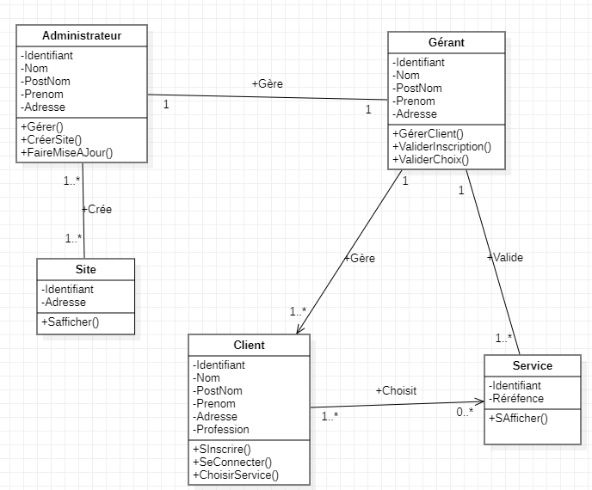

Figure 19. Diagramme de classes

* 1. **Diagramme d’activités**

Le diagramme d’activités concerne le comportement interne des opérations ou des cas d’utilisation. Cependant, le comportement visé ici s’applique aux flots de contrôle et aux flots de données propres à un ensemble d’activités et non relativement à une seule classe.

* Authentification

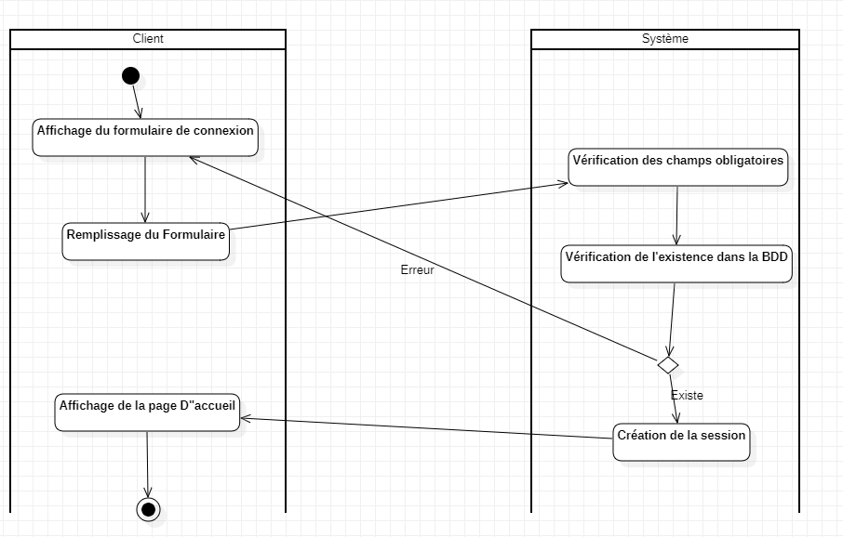

Figure 20. Diagramme d’activités (Authentification)

* Faire Choix Client :

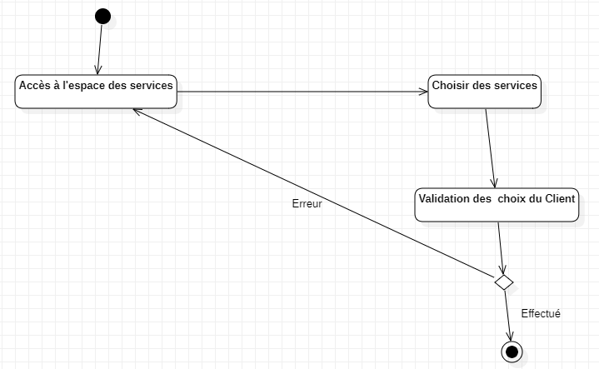

Figure 21. Diagramme d’activités (faire un choix du client)

* Valider les choix du Client

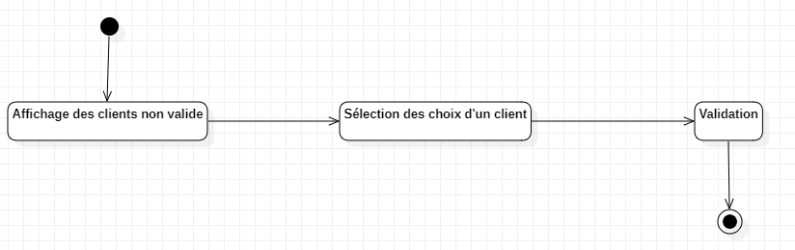

Figure 22. Diagramme d’activités (valider le choix du client)

* 1. **Diagramme de déploiement**

Le diagramme de déploiement présente comment le système est réparti sur différents postes ou entités afin de donner une vue globale de matériels composant le système.

Voici les différents postes concernés :

- Administrateur

- Gérant

- Client

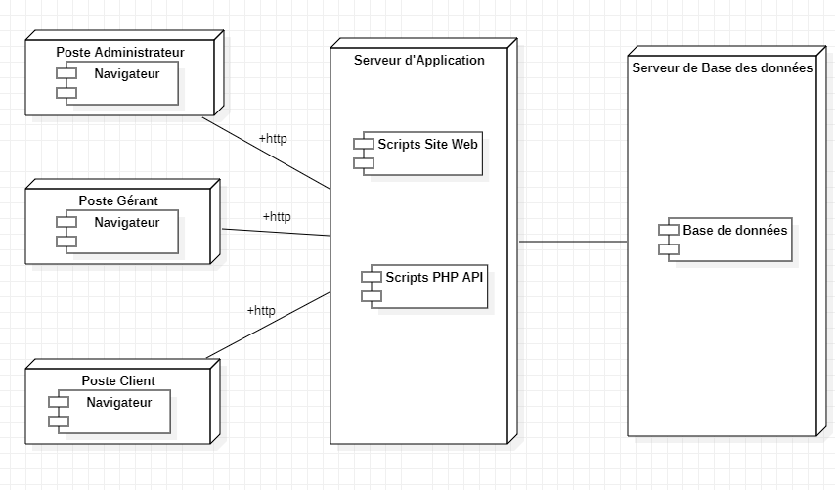

Figure 23. Diagramme de déploiement

* 1. Conclusion partielle

Cette phase de conception avait pour intérêt de présenter les différentes étapes de conception de l’application tout en évoluant dans le niveau de détail, et doit par conséquent aboutir immédiatement à l’implémentation avec une vision claire des aspects fonctionnels ainsi que organisationnels de l’application

Chapitre 4 Réalisation

4.1 Introduction

Pour répondre à la problématique soulevée en introduction de notre travail nous avons mis en place avec les moyens nécessaire une application qui réponds efficacement à ce problème de la visibilité d’entreprise mais aussi du marché d’emploi pour les demandeurs d’emploi ou ceux-là qui évoluent comme freelance

4.2 Environnement matériel

Notre projet étant un projet soft n’a eu besoin que d’un ordinateur comme outil principale qui a permis le développement mais aussi d’un wifi qui a juste permis de pouvoir garder une connexion stable afin de mener à bien tout le processus de développement de l’application partant de la création du projet, passant par les tests unitaires et pour finir au déploiement

4.3 Environnement logiciel

Du coté logiciel, nous avons fait appel à plusieurs outils qui seront clairement expliquer chacun a son tour dans les lignes qui suivent.

4.3.1 Langage de programmation

Un **langage de programmation** est une notation conventionnelle destinée à formuler des algorithmes et produire des programmes informatiques qui les appliquent. D'une manière similaire à une langue naturelle, un langage de programmation est composé d'un alphabet, d'un vocabulaire, de règles de grammaire, de significations, mais aussi d'un environnement de traduction censé rendre sa syntaxe compréhensible par la machine.

Les langages de programmation permettent de décrire d'une part les structures des données qui seront manipulées par l'appareil informatique, et d'autre part d'indiquer comment sont effectuées les manipulations, selon quels algorithmes. Ils servent de moyens de communication par lesquels le programmeur communique avec l'ordinateur, mais aussi avec d'autres programmeurs ; les programmes étant d'ordinaire écrits, lus, compris et modifiés par une équipe de programmeurs.

Pour notre projet nous avons utilisé Python comme langage de programmation, **Python** est un langage de programmation interprété, multi paradigme et multiplateformes. Il favorise la programmation impérative structurée, fonctionnelle et orientée objet. Il est doté d'un typage dynamique fort, d'une gestion automatique de la mémoire par ramasse-miettes et d'un système de gestion d'exceptions ; il est ainsi similaire à Perl, Ruby, Scheme, Smalltalk et Tcl.

4.3.2 Système de gestion de base de données

Un **système de gestion de base de données** (abr. *SGBD*) est un logiciel système servant à stocker, à manipuler ou gérer, et à partager des données dans une base de données, en garantissant la qualité, la pérennité et la confidentialité des informations, tout en cachant la complexité des opérations.

Un SGBD (en anglais *DBMS* pour *database management system*) permet d'inscrire, de retrouver, de modifier, de trier, de transformer ou d'imprimer les informations de la base de données. Il permet d'effectuer des comptes rendus des informations enregistrées et comporte des mécanismes pour assurer la cohérence des informations, éviter des pertes d'informations dues à des pannes, assurer la confidentialité et permettre son utilisation par d'autres logiciels[1](https://fr.wikipedia.org/wiki/Syst%C3%A8me_de_gestion_de_base_de_donn%C3%A9es#cite_note-concepts-1). Selon le modèle, le SGBD peut comporter une simple interface graphique jusqu'à des langages de programmation sophistiqués

4.3.2.1 Choix du SGBD

Pour la création de notre projet , nous avons utilisé sqllite comme système de gestion de base de données principalement. SQLite est un système de gestion de base de données relationnelle. Ce moteur de base de données est connu pour implémenter une grande partie du standard SQL-92 et des propriétés ACID.

Cette bibliothèque écrite en C est directement intégrée au programme. Ce système et son code source sont entièrement dans le domaine public ce qui permet à tout à chacun d’utiliser et de participer à l’évolution de ce projet.

Grâce à son environnement intégré au programme et le fait que le code source ne soit régit par aucune licence, SQLite est utilisé dans de nombreux logiciels et systèmes bien connus tels que Firefox, Skype, Android, l’iPhone et divers produits et projets.

4.3.2.2 Présentation de l’environnement

La majorité des [systèmes de gestion de base de données](https://fr.wikipedia.org/wiki/SGBD) sont construits selon le [paradigme](https://fr.wikipedia.org/wiki/Paradigme) [client-serveur](https://fr.wikipedia.org/wiki/Client-serveur), c'est-à-dire qu'une [bibliothèque logicielle](https://fr.wikipedia.org/wiki/Biblioth%C3%A8que_logicielle) cliente est intégrée et utilisée dans une ou plusieurs applications alors que le [moteur de base de données](https://fr.wikipedia.org/wiki/Moteur_de_base_de_donn%C3%A9es) fonctionne dans un espace d'exécution qui lui est propre, voire sur une machine différente, en tant que [service informatique](https://fr.wikipedia.org/wiki/Daemon_(informatique)).

SQLite, au contraire, est directement intégrée dans l'application qui utilise sa bibliothèque logicielle, avec son moteur de base de données. L'accès à une [base de données](https://fr.wikipedia.org/wiki/Base_de_donn%C3%A9es) avec SQLite se fait par l'ouverture du fichier correspondant à celle-ci : chaque base de données est enregistrée dans un fichier qui lui est propre, avec ses déclarations, ses tables et ses index mais aussi ses données.

Cette caractéristique rend SQLite intéressante comme alternative aux fichiers textes, utilisés comme moyen de stockage intégré dans beaucoup d'applications ([paramètres](https://fr.wikipedia.org/wiki/Param%C3%A8tre_(programmation_informatique)#Informatique), [historique](https://fr.wikipedia.org/wiki/Historique_(informatique)), [cache](https://fr.wikipedia.org/wiki/M%C3%A9moire_cache)...), car elle rend l'accès aux données plus rapide, plus sécurisé, plus structuré, plus facile et totalement [indépendant de la plateforme](https://fr.wikipedia.org/wiki/Multiplate-forme), tout en ne portant pas atteinte à la facilité de déploiement de l'application qui l'utilise.

La suppression de l'intermédiaire entre l'application et les données permet également de réduire légèrement la latence d'accès aux données comparée aux systèmes utilisant le paradigme client-serveur.

1. **Présentation de l’application**

Dans les lignes qui suivent nous allons présenter brièvement notre application en expliquant avec des images a l’appui les fonctionnalités disponible sur notre application web .

Notre application mobile comportera deux pôles, un pour le demandeur (Freelancer) l’autre pour l’employeur

4.1 Pole Freelancer

Sur notre application web , le développeur freelance a la possibilité de postuler a un job publié par un employeur et en avoir un suivi qui lui permet de savoir si sa candidature est accepté ou non

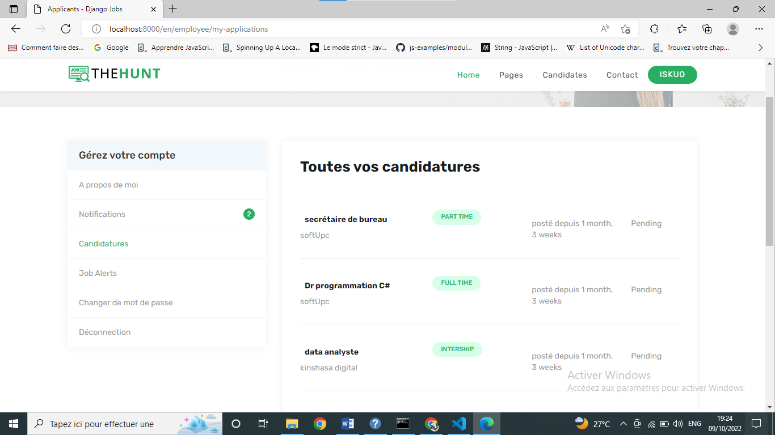

Figure 25

Le freelance a aussi la possibilité de rechercher un job et d’y postuler si satisfait

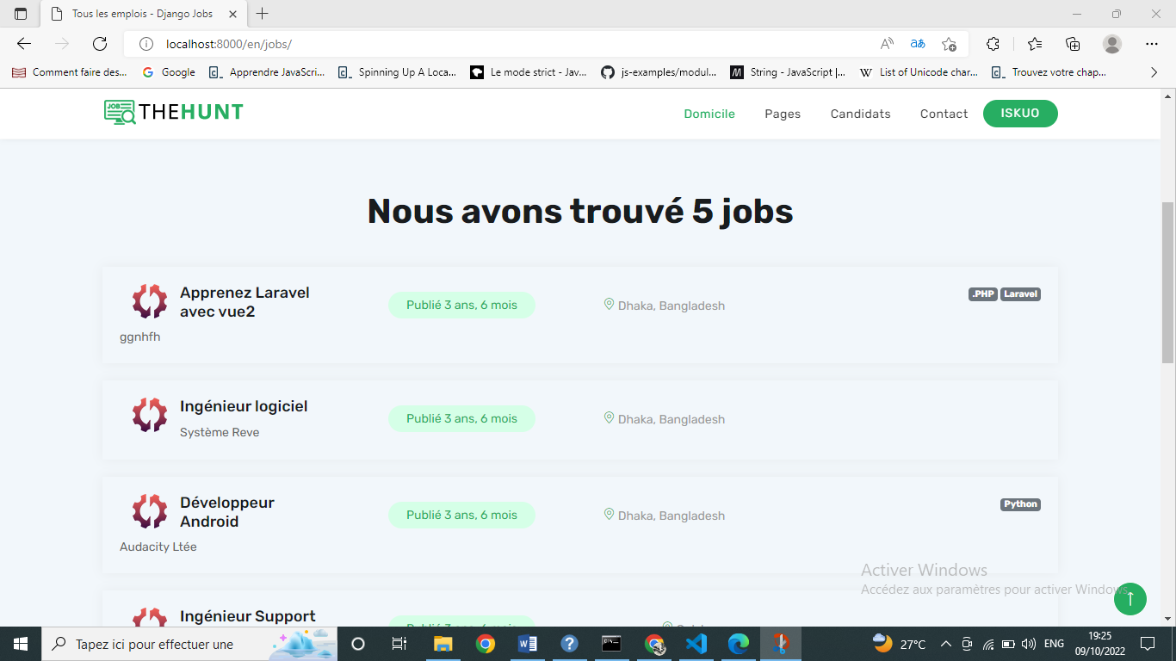

Figure 26

4.2 Pole employeur

L’employeur quant à lui, a la possibilité de publier un job et d’y définir les contraintes ou les compétences requis pour ce job mais aussi de gérer les freelance qui auront postule a ce job en ayant la possibilité de soit rejeté ou soit accepter une candidature. Les images illustrant toutes ces fonctionnalistes sont celles qui suivront dans les lignes qui suivent

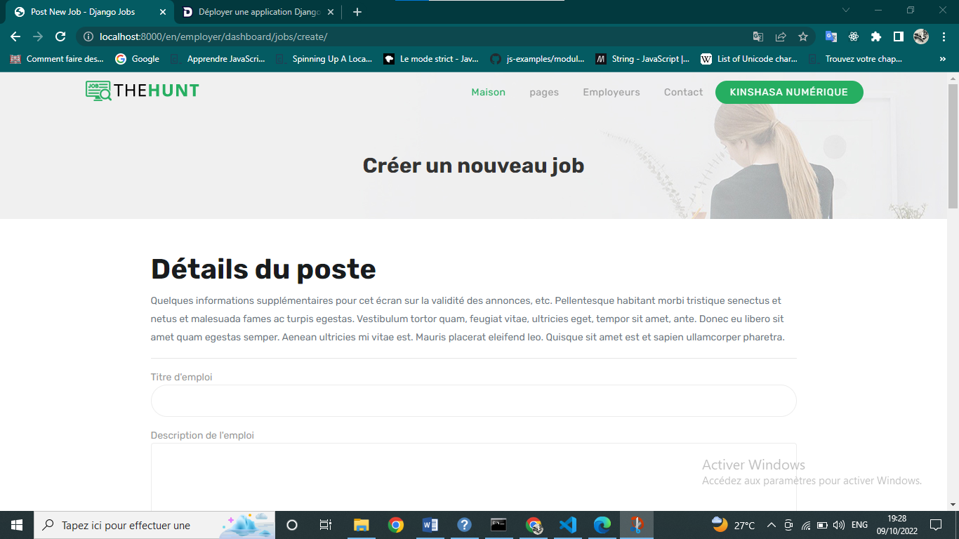

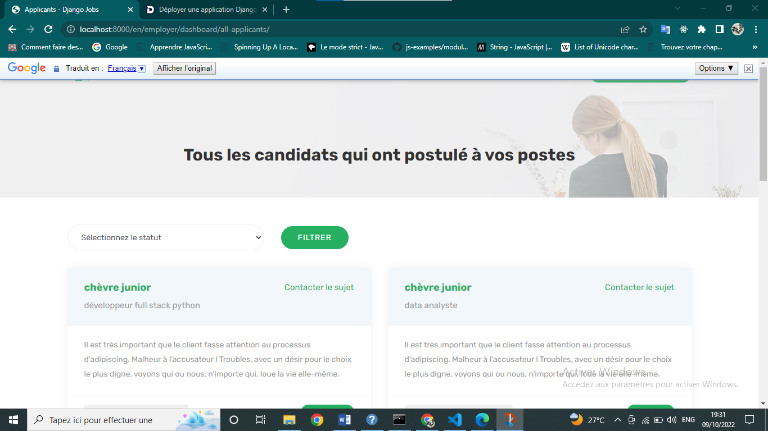

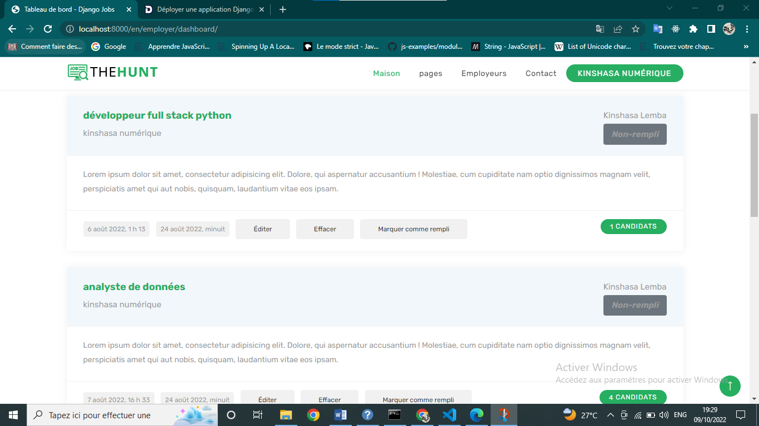

Les deux aspects de l’applications ayant été expliqué, elle dispose aussi d’un espace de connexion et d’enregistrement pour ceux qui ne seront pas encore enregistre dans la base de données, et c’est au niveau de l’enregistrement qu’on définira si on est un freelance (demandeur d’emploi) ou un employeur

CONCLUSION GENERALE

Nous sommes arrivés à la fin de notre travail intitulé une mise en place d’une plateforme pour freelance pour promouvoir le numérique congolais

Ce travail est parti de ces problèmes ci-haut relevés :

- insuffisance des plateformes proposant ce genre de service mettant en relation l’entreprise et le travailleur ;

- Beaucoup d’entreprise dans notre pays n’ont pas une certaine visibilité ;

- absence de facilitation entre demandeurs d’emploi et l’entreprise.

Fort de ces difficultés la question suivante a été posée : quelle solution informatique est-il possible de mettre en place pour couvrir les problèmes ci-dessus?

C’est à cette question que ce travail a tenté de répondre.Ainsi avons-nous formulés l’hypothèse suivante : une mise en place d’une plateforme pour freelance pour promouvoir le numérique congolais est une solution informatique possible de mettre en place de manière à couvrir les problèmes posés dans la problématique

Ce travail a donc visé le développement de cette application.

Pour atteindre notre objectif, **La méthode de processus unifié a été principalement utilisée et complétée par la méthode analytique.**

Nous avons aussi utilisé 3 techniques à savoir : **la technique documentaire** et **la technique d’interview.**

Hormis l’introduction et la conclusion, le travail a été subdivisé en quatre chapitres.

Le premier chapitre intitulé « Concepts de bases » a défini les concepts clés de notre projet, le deuxième, « Présentation de l’entreprise », a présenté la communauté à laquelle est destinée notre application, le troisième, « conception », a défini les besoins aussi bien fonctionnels que non fonctionnels de l’application ainsi que sa conception. Enfin le quatrième chapitre intitulé « Réalisation du nouveau Système », s’est focalisé à la réalisation proprement de l’application.

**Les résultats obtenus pendant les tests de l’application rejoignent la spécification de départ, et nous permettent de confirmer notre hypothèse de départ et nous pouvons dire :** une mise en place d’une plateforme pour freelance pour promouvoir le numérique congolais est une solution informatique possible de mettre en place de manière à couvrir les problèmes posés dans la problématique

**Toutefois, tout travail humain n’étant pas dispensé des imperfections, il reste ouvert aux critiques constructives des lecteurs.**

BIBLIOGRAPHIE

* COURS (inédits) et TRAVAUX SCIENTIFIQUES
  + - 1. Gaston MIALARET, Les méthodes de recherche en science de l’éducation, (presses universitaires de France), p.36
      2. Honoré MUENYI, Initiation à la recherche scientifique, note de cours de deuxième graduat/(FASI), UPC (inédit)
      3. Marcel MUSANGU, Langage de modélisation unifié (UML), troisième graduat (FASI), UPC (inédits)
      4. Landry MATE , Technique de base de donnée note de cours de troisième graduat (FASI), UPC (Inédits)
* WEBOGRAPHIE

[www.wikipedia.fr](http://www.wikipedia.fr)

[www.docs.djangoproject.com](http://www.docs.djangoproject.com)

[www.w3school.com](http://www.w3school.com)

[www.geekforgeeks.com](http://www.geekforgeeks.com)

1.